附2
供应商账号注册流程
按照中国科协计财部的有关规定，所有项目在中国科协智慧计财服务平台进行评审、公示、任务书签订、过程管理以及项目验收全流程管理。项目供应商如需登录请先注册账号。
账号注册网址：http://nk.cast.org.cn/ 。
- 注册流程
点击右下角的“供应商注册”，如下图所示。
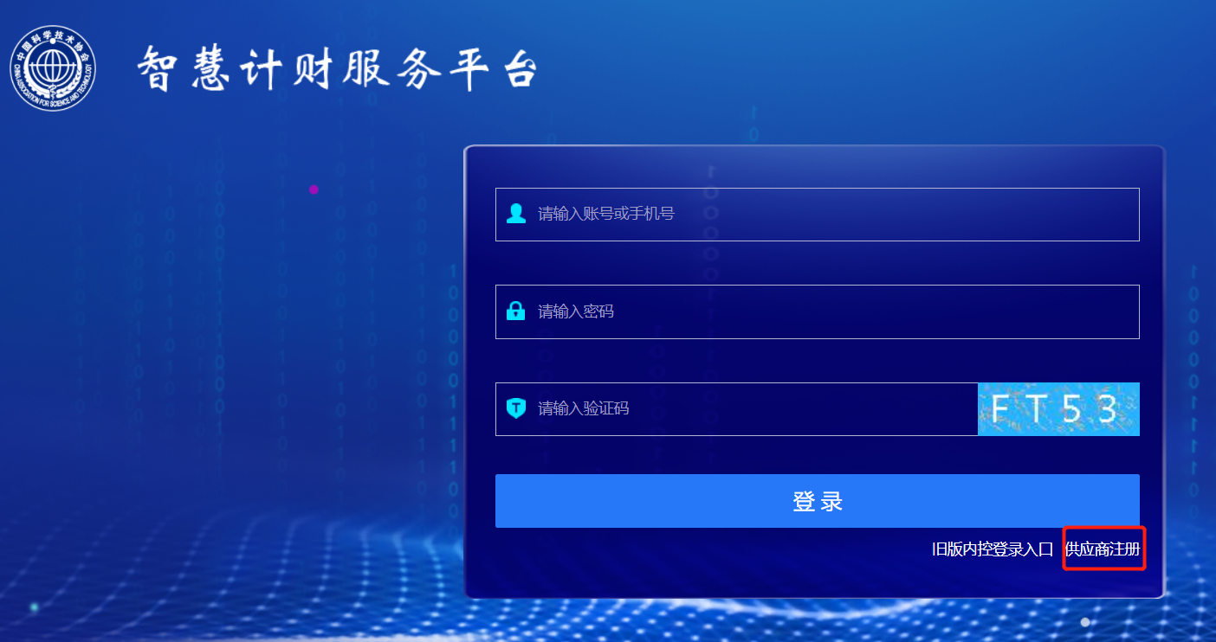
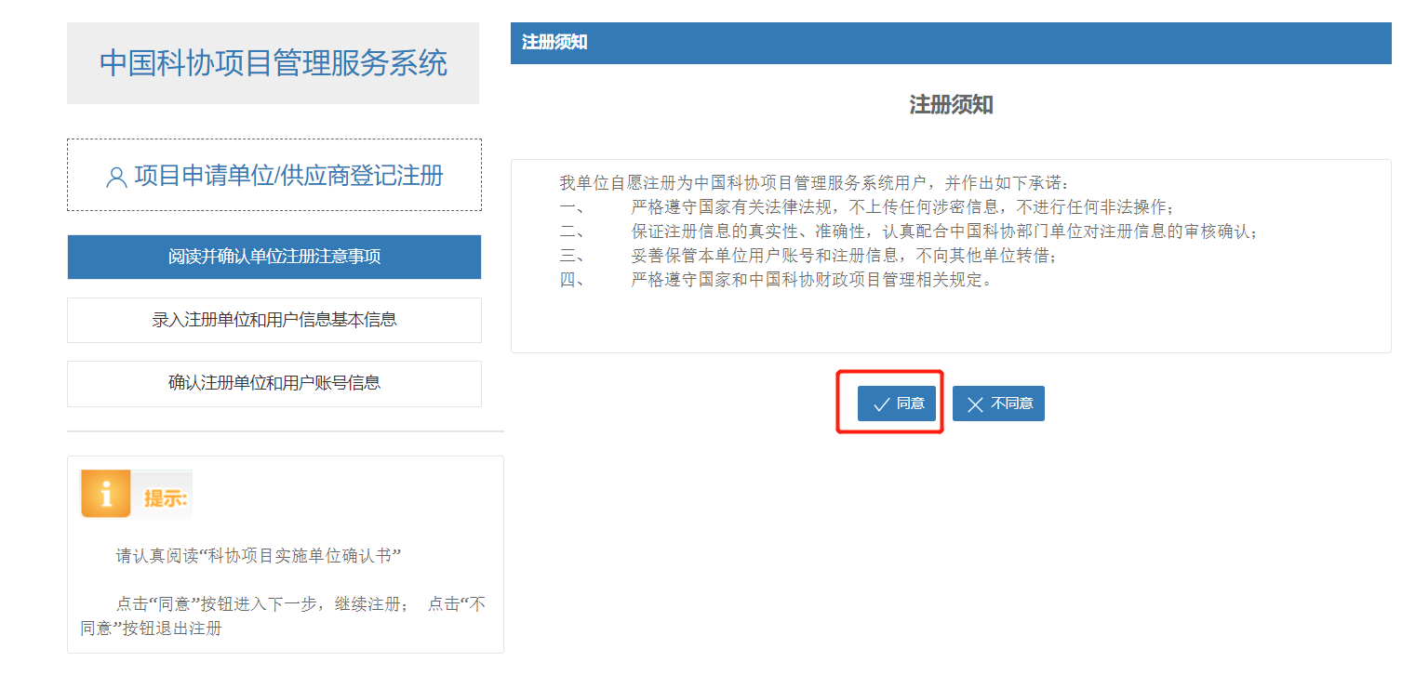
点击 “同意”。
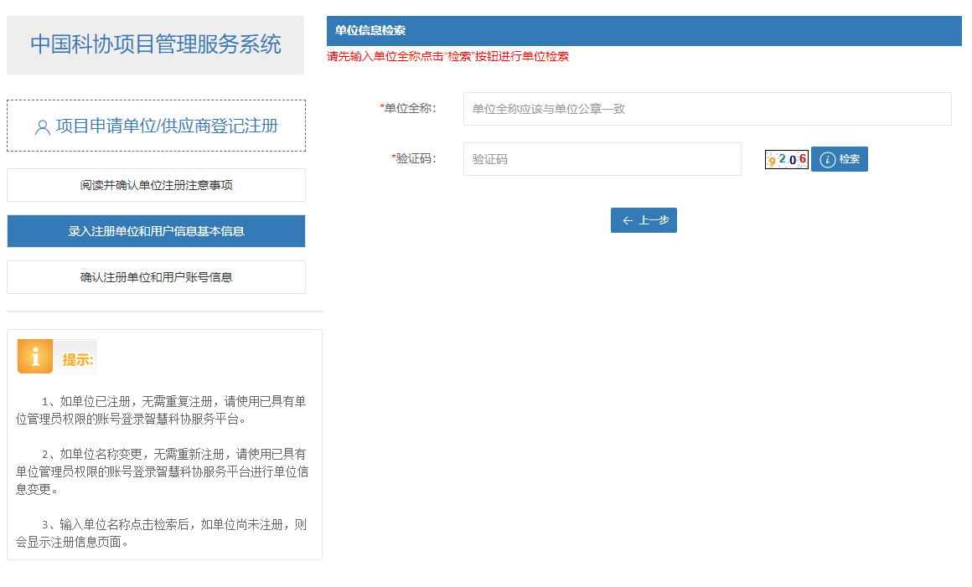
输入“单位全称”，单位全称应与单位公章一致，再输入“验证码”，然后点击“检索”。
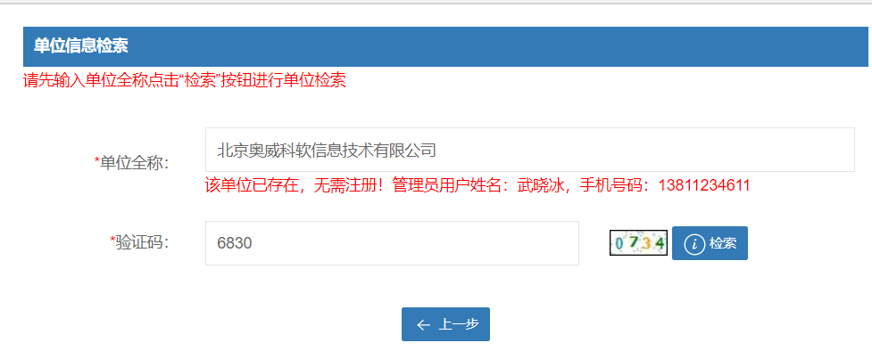
如提示：“该单位已存在，无需注册”，则无需注册，联系提供的管理员姓名和电话，请管理员开设子账号或和管理员共用账号。
如提示“该单位已存在，请创建用户”，继续点击“创建用户” 按钮注册账号。此种情况属于科协之前录入过该单位名称，但是单位没有注册过管理员账号。
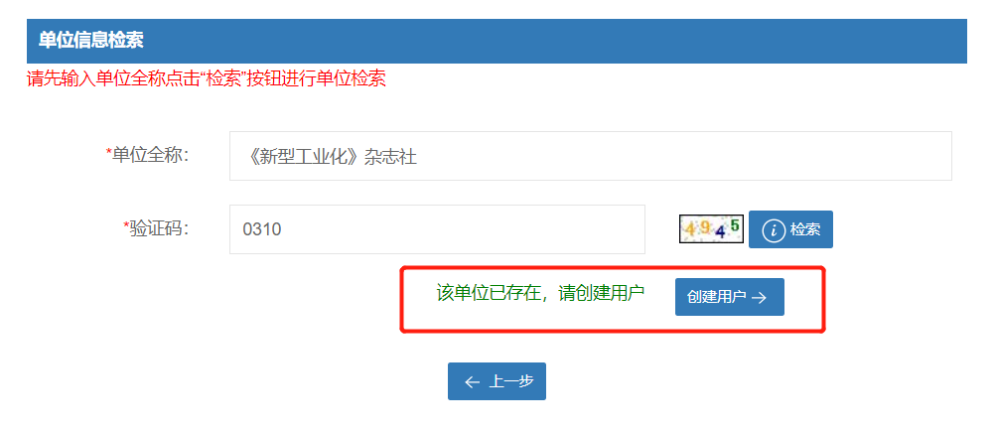
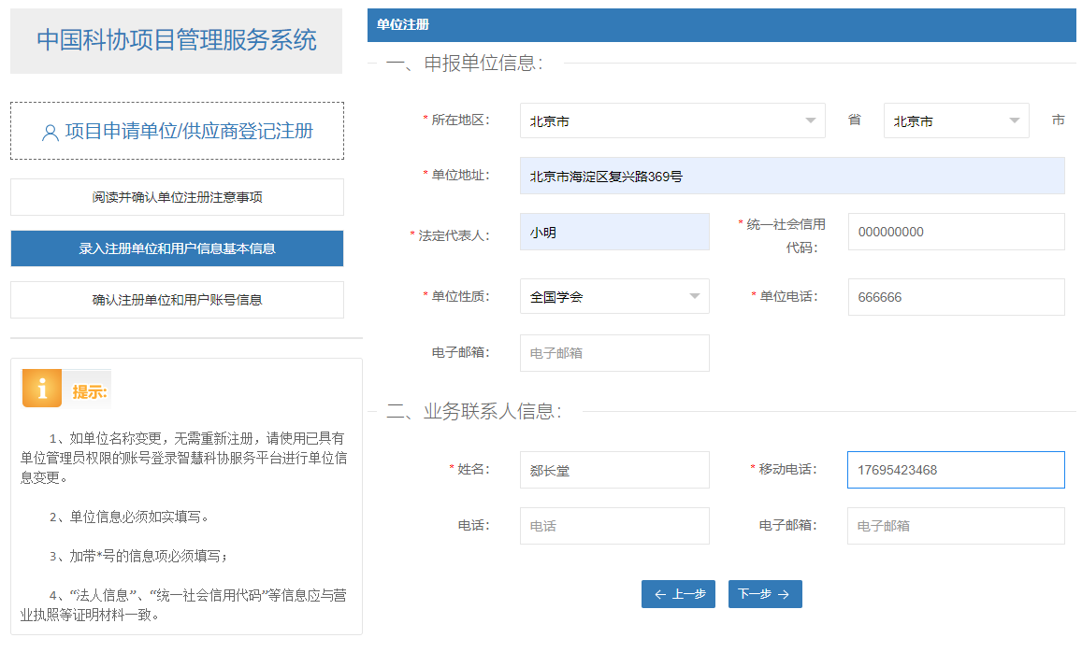
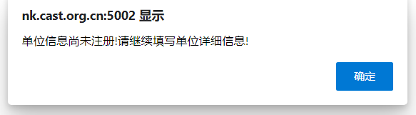
如提示：“该单位信息尚未注册，请继续填写单位详细信息”，点击“确定”继续注册。

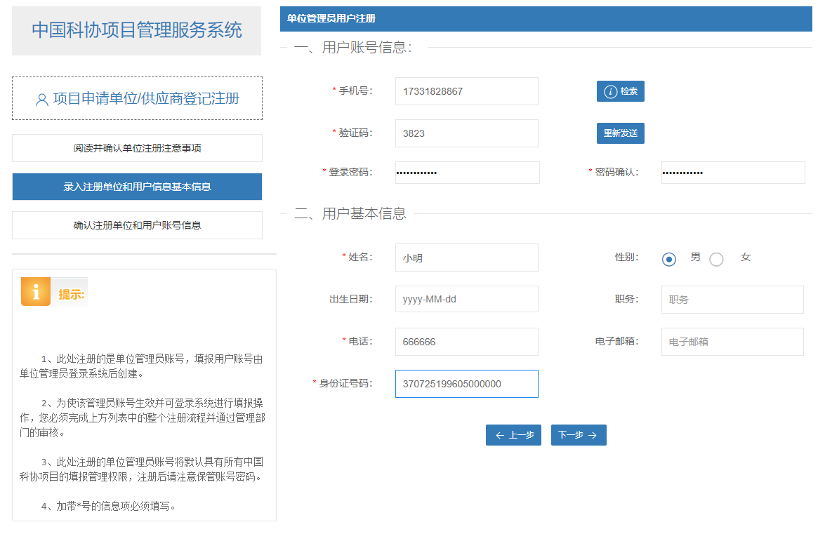
填写完信息，点击“下一步”。
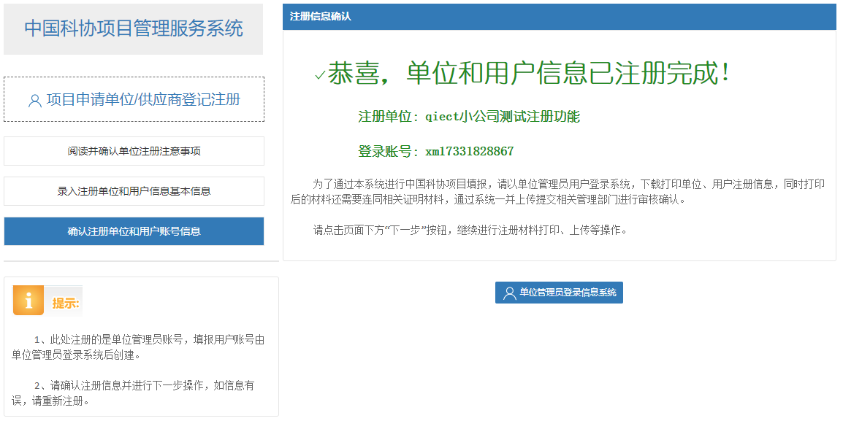
注册成功后，注意提示“登陆账号”为登录的用户名，密码为您注册过程中设置的密码。
登录账号填写 “单位信息设置”里的单位信息并保存。
在“注册资料上传”里上传营业执照（必传）、注册人身份证（非必传），提交审核资料，审核通过后才能填写采购类项目的合同或申报资助类项目。
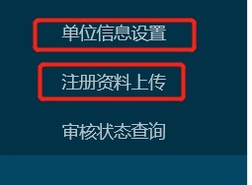
二、注意事项
1.登录账号，如用手机号“13701360XXX”注册，登录账号则为“xm13701360XXX”。
2.审核未通过的就只有单位设置，提交审核资料，审核通过以后才能填写采购类项目的合同或申报资助类的项目。
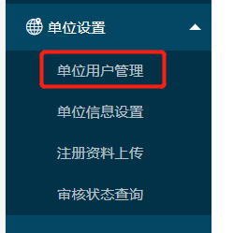
3.已经从供应商注册处注册过账号的单位，如单位有多人或多部门需要使用系统，不要重复注册，可以请本单位已注册账号人员开设分帐号，点击“单位用户管理”，点击“添加用户”即可新增用户。备注：此功能需审核通过以后才能操作。

4.注册账号后密码忘记，可联系客服查询账号或重置密码，联系电话：010-80698617。
5.管理员账号和子账号的区别与操作：
（1）管理员账号可以看到所有项目，子账号需要管理员账号分配项目申请人或经办人才能看到项目并填写；
（2）资助类项目申报只有管理员账号有“添加项目”按钮，如需用子账号申报项目，需要用管理员账号点击“项目申报”，然后点击右侧的“添加项目”按钮，添加项目时“项目申请人”选择子账号，添加完成后被选择的子账号就可以看到并填报项目，其他账号不能填写。
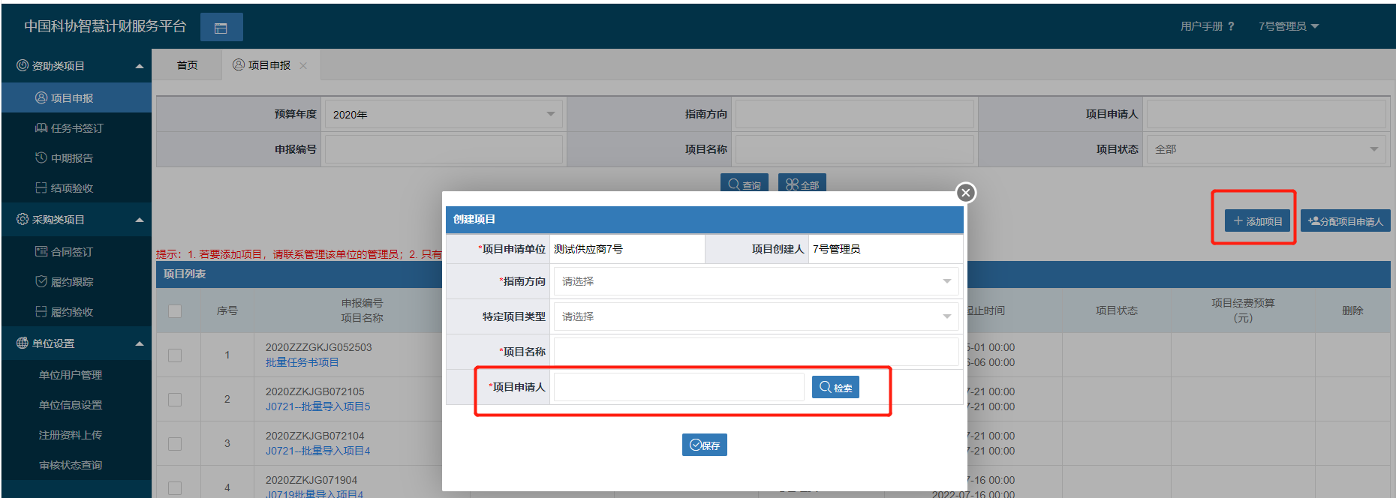
（3）资助类项目任务书填写时需要用子账号填写的，用管理员账号点击“任务书签订”，“项目列表”里勾选要填写的任务书前的方框，然后点击“分配项目申请人”按钮，将任务书分配给子账号，则被分配的子账号可以填写任务书，其他账号不能填写。
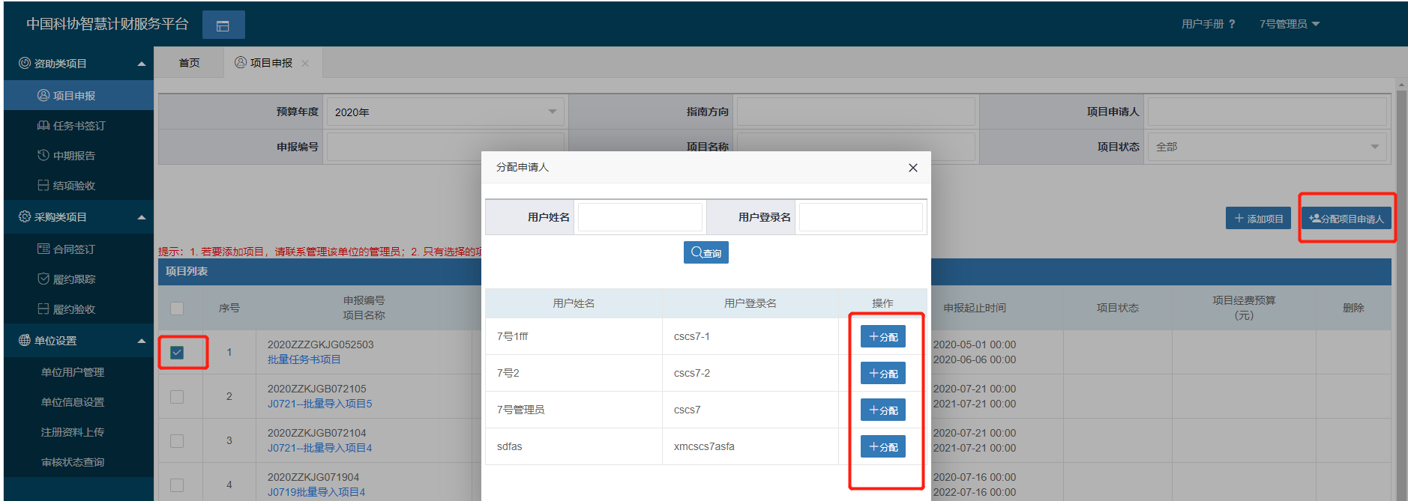
（4）采购类项目填写合同时如需用子账号填写的，用管理员账号点击“合同签订”，在“合同签订列表”里勾选要填写合同前的方框，然后点击“分配经办人”按钮，将合同分配给子账号，则被分配的子账号可以填写任务书，其他账号不能填写。

